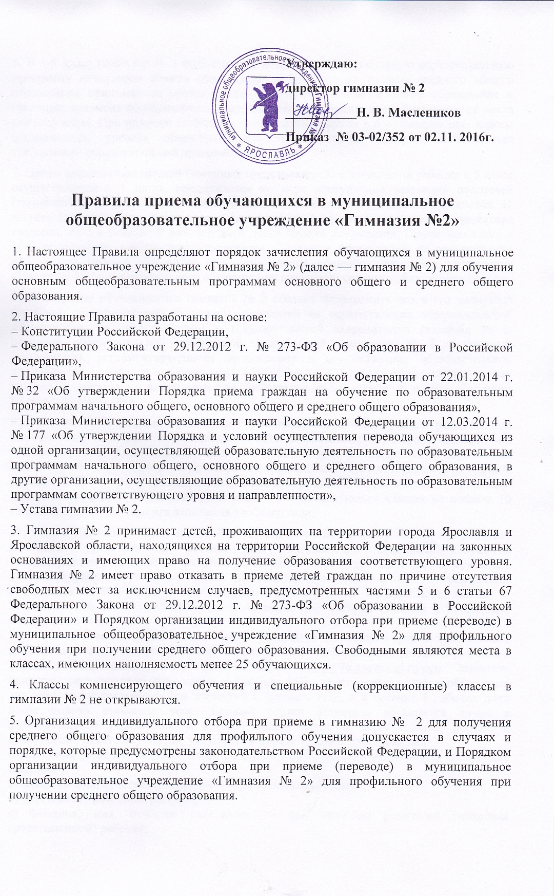
Утверждаю:
директор гимназии № 2
___________Н. В. Маслеников
Приказ № 03-02/352 от 02.11. 2016г.

Правила приема обучающихся в муниципальное общеобразовательное учреждение «Гимназия №2»
1. Настоящее Правила определяют порядок зачисления обучающихся в муниципальное общеобразовательное учреждение «Гимназия № 2» (далее — гимназия № 2) для обучения основным общеобразовательным программам основного общего и среднего общего образования.
2. Настоящие Правила разработаны на основе:
– Конституции Российской Федерации,
– Федерального Закона от 29.12.2012 г. № 273-ФЗ «Об образовании в Российской Федерации»,
– Приказа Министерства образования и науки Российской Федерации от 22.01.2014 г. № 32 «Об утверждении Порядка приема граждан на обучение по образовательным программам начального общего, основного общего и среднего общего образования»,
– Приказа Министерства образования и науки Российской Федерации от 12.03.2014 г. № 177 «Об утверждении Порядка и условий осуществления перевода обучающихся из одной организации, осуществляющей образовательную деятельность по образовательным программам начального общего, основного общего и среднего общего образования, в другие организации, осуществляющие образовательную деятельность по образовательным программам соответствующего уровня и направленности»,
– Устава гимназии № 2.
3. Гимназия № 2 принимает детей, проживающих на территории города Ярославля и Ярославской области, находящихся на территории Российской Федерации на законных основаниях и имеющих право на получение образования соответствующего уровня. Гимназия № 2 имеет право отказать в приеме детей граждан по причине отсутствия свободных мест за исключением случаев, предусмотренных частями 5 и 6 статьи 67 Федерального Закона от 29.12.2012 г. № 273-ФЗ «Об образовании в Российской Федерации» и Порядком организации индивидуального отбора при приеме (переводе) в муниципальное общеобразовательное учреждение «Гимназия № 2» для профильного обучения при получении среднего общего образования. Свободными являются места в классах, имеющих наполняемость менее 25 обучающихся.
4. Классы компенсирующего обучения и специальные (коррекционные) классы в гимназии № 2 не открываются.
5. Организация индивидуального отбора при приеме в гимназию № 2 для получения среднего общего образования для профильного обучения допускается в случаях и порядке, которые предусмотрены законодательством Российской Федерации, и Порядком организации индивидуального отбора при приеме (переводе) в муниципальное общеобразовательное учреждение «Гимназия № 2» для профильного обучения при получении среднего общего образования.
6. В 5-й класс гимназии № 2 принимаются дети, освоившие основную образовательную программу начального общего образования, в 10 класс на уровень среднего общего образования принимаются обучающиеся, получившие основное общее образование и имеющие документ об образовании государственного образца вне зависимости от места его получения. При наличии свободных мест возможен прием в 6 и последующие классы обучающихся, уровень общеобразовательной подготовки которых соответствует требованиям образовательной программы гимназии.
7. Прием заявлений родителей (законных представителей) о зачислении ребенка в 5 класс осуществляется с 1 июня, продолжается по мере поступления заявлений родителей (законных представителей) до момента заполнения свободных мест, но не позднее 31 августа текущего года. Зачисление в гимназию № 2 оформляется приказом директора гимназии № 2 в течение 7 рабочих дней после приема документов. Прием заявлений в
10-е профильные классы регламентируется Порядком организации индивидуального отбора при приеме (переводе) в муниципальное общеобразовательное учреждение «Гимназия № 2» для профильного обучения при получении среднего общего образования.
8. При приеме обучающегося гимназия № 2 обязана познакомить его и его родителей (законных представителей) с уставом, лицензией на осуществление образовательной деятельности, со свидетельством о государственной аккредитации гимназии № 2, основной образовательной программой, реализуемой гимназией № 2, и другими документами, регламентирующими организацию и осуществление образовательной деятельности, права и обязанности обучающихся. С целью ознакомления копии указанных документов размещаются на информационном стенде и в сети Интернет на официальном сайте.
9. Гимназия № 2 с целью проведения организованного приема граждан размещает на информационном стенде, на официальном сайте в сети Интернет, в средствах массовой информации (в том числе электронных) распорядительный акт департамента образования мэрии города Ярославля о закреплении муниципальных образовательных учреждений, реализующих основные общеобразовательные программы за территориями г. Ярославля, информацию о количестве свободных мест в 5 и последующих классах не позднее 10 календарных дней с момента окончания учебного года.
10. Прием граждан в гимназию № 2 осуществляется по личному заявлению родителя (законного представителя) ребенка при предъявлении оригинала документа, удостоверяющего личность родителя (законного представителя), либо оригинала документа, удостоверяющего личность иностранного гражданина и лица без гражданства в Российской Федерации в соответствии со статьей 10 Федерального закона от 25.07.2002 г. № 115-ФЗ «О правовом положении иностранных граждан в Российской Федерации».
Гимназия № 2 может осуществлять прием указанного заявления в форме электронного документа посредством федеральной государственной информационной системы Единый портал государственных услуг РФ по адресу: http://76.gosuslugi.ru/pgu. Заявитель прилагает (прикрепляет) скан-копии в формате PDF, электронные копии необходимых для зачисления документов (по желанию) в формате PDF, и в течение 4 рабочих дней после подачи заявления через Единый портал Заявитель обращается лично в образовательное учреждение, в которое подал заявление через Единый портал, и представляет пакет документов, указанных в пункте 11 данного Положения.
В заявлении родителями (законными представителями) ребенка указываются следующие сведения:
а) фамилия, имя, отчество (последнее — при наличии) ребенка;
б) дата и место рождения ребенка;
в) фамилия, имя, отчество (последнее — при наличии) родителей (законных представителей) ребенка;
г) адрес места жительства ребенка, его родителей (законных представителей);
д) контактные телефоны родителей (законных представителей) ребенка.
Примерная форма заявления размещается на информационном стенде и на официальном сайте гимназии № 2 в сети Интернет.
11. При зачислении в пятый и последующие классы гимназии родители (законные представители) обучающегося представляют:
- заявление;
- оригинал и ксерокопию свидетельства о рождении ребенка;
- оригинал и ксерокопию свидетельства о регистрации ребенка по месту жительства;
- после достижения 14 лет оригинал и ксерокопию паспорта ребенка;
В соответствии с п.8 приказа Министерства образования и науки Российской Федерации от 12.03.2014 г. № 177 «Порядок и условия осуществления перевода обучающихся из одной организации, осуществляющей образовательную деятельность по образовательным программам начального общего, основного общего и среднего общего образования, в другие организации, осуществляющие образовательную деятельность по образовательным программам соответствующих уровня и направленности» дополнительно предоставляются:
- личное дело и медицинские документы обучающегося, выданные учреждением, в котором он обучался ранее,
- при поступлении в течение года — документы, содержащие информацию об успеваемости обучающегося в текущем учебном году (выписка из классного журнала с текущими отметками и результатами промежуточной аттестации), заверенные печатью исходной организации и подписью ее руководителя (уполномоченного им лица).
12. При приеме в гимназию № 2 для получения среднего общего образования представляется аттестат об основном общем образовании установленного образца.
13. Зачисление обучающегося в принимающую организацию в порядке перевода оформляется распорядительным актом директора гимназии № 2 в течение трех рабочих дней после приема заявления и документов, указанных в пункте 12 настоящего Порядка, с указанием даты зачисления и класса.
14. Гимназия № 2 при зачислении обучающегося, отчисленного из исходной организации, в течение двух рабочих дней с даты издания распорядительного акта о зачислении обучающегося в порядке перевода письменно уведомляет исходную организацию о номере и дате распорядительного акта о зачислении обучающегося в гимназию № 2.
15. Родители (законные представители) детей имеют право по своему усмотрению представлять другие документы.
16. Родители (законные представители) детей, являющихся иностранными гражданами или лицами без гражданства, дополнительно предъявляют документ, подтверждающий родство заявителя (или законность представления прав ребенка), и документ, подтверждающий право заявителя на пребывание в Российской Федерации.
Иностранные граждане и лица без гражданства все документы представляют на русском языке или вместе с заверенным в установленном порядке переводом на русский язык.
17. Копии предъявляемых при зачислении документов хранятся в гимназии № 2 на время обучения ребенка.
18. Факт ознакомления родителей (законных представителей) ребенка с лицензией на осуществление образовательной деятельности, свидетельством о государственной аккредитации гимназии № 2, уставом фиксируется в заявлении о приеме и заверяется личной подписью родителей (законных представителей) ребенка.
Подписью родителей (законных представителей) ребенка фиксируется также согласие на обработку их персональных данных и персональных данных ребенка в порядке, установленном законодательством Российской Федерации, частью 1 статьи 6 Федерального закона от 27 июля 2006 г. N 152-ФЗ «О персональных данных», согласие родителей (законных представителей) на размещение изображения ребенка (в том числе его фотографии, а также видеозаписи или произведения изобразительного искусства, в которых он изображен) или другой личной информации на официальном сайте гимназии № 2 г. Ярославля, Согласие родителей (законных представителей) на проведение психолого-педагогической диагностики ребенка.
19. При приеме в гимназию № 2 из образовательного учреждения, не имеющего государственной аккредитации, а так же при приеме детей, не имеющих документального подтверждения получения образования, обязательным является прохождение аттестации в школе для определения уровня освоения обучающимся соответствующей образовательной программы.
20. Для удобства родителей (законных представителей) детей устанавливают график приема документов.
21. Документы, представленные родителями (законными представителями) детей, регистрируются в журнале приема заявлений. После регистрации заявления родителям (законным представителям) детей выдается расписка в получении документов, содержащая информацию о регистрационном номере заявления о приеме ребенка в гимназию № 2, о перечне представленных документов. Расписка заверяется подписью должностного лица гимназии, ответственного за прием документов, и печатью гимназии № 2.
22. Все сданные документы хранятся в личном деле ребенка, зачисленного в гимназию № 2.
23. Принцип общедоступности общего образования обеспечивается на уровне муниципальной системы образования города в целом.
24. Прием на обучение по основным общеобразовательным программам за счет средств бюджетных ассигнований федерального бюджета, бюджетов субъектов Российской Федерации и местных бюджетов проводится на общедоступной основе, если иное не предусмотрено Федеральным законом от 29.12.2012 г. № 273-ФЗ «Об образовании в Российской Федерации».
Организация индивидуального отбора при приеме в гимназию № 2 для получения профильного обучения на уровне среднего общего образования допускается в случаях и в порядке, которые предусмотрены законодательством субъекта Российской Федерации и Порядком организации индивидуального отбора при приеме (переводе) в муниципальное общеобразовательное учреждение «Гимназия № 2» для профильного обучения при получении среднего общего образования.
25. Распорядительные акты гимназии № 2 о приеме детей на обучение размещаются на информационном стенде гимназии в день их издания.

